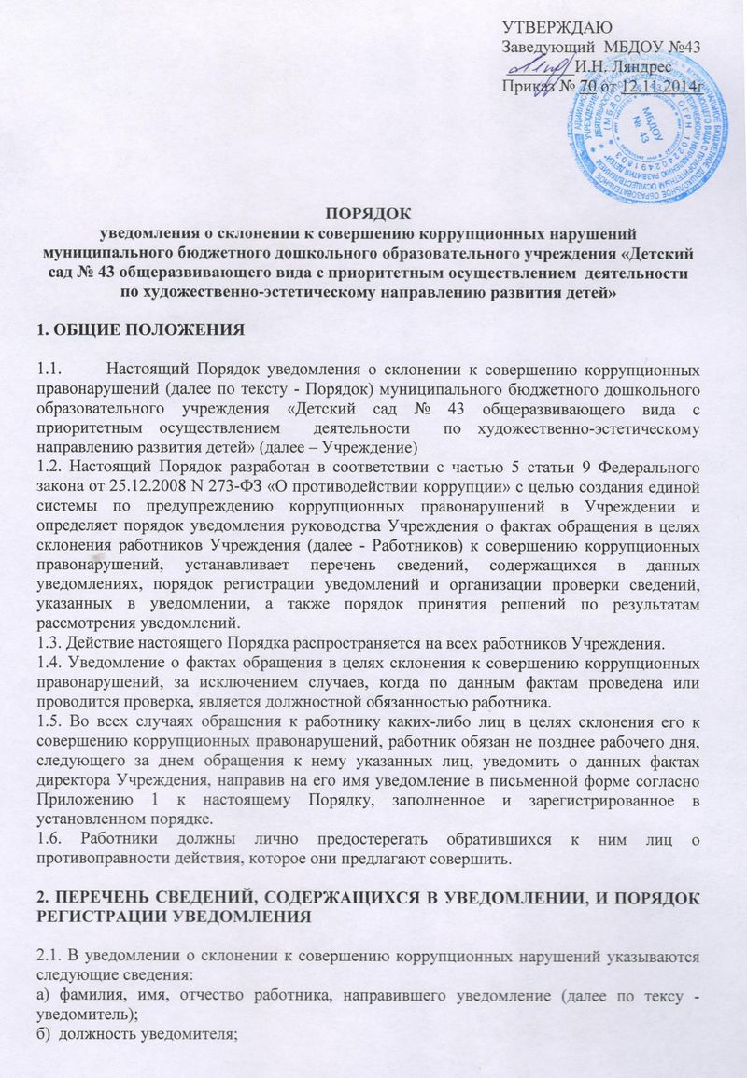
в) известные уведомителю сведения о лицах, обратившихся к нему в целях склонения его к совершению коррупционных правонарушений (фамилия, имя, отчество, место работы, должность, адрес проживания лица, склонявшего уведомителя к совершению коррупционных правонарушений, и другие известные о данном лице сведения);
г) способ склонения к правонарушению (подкуп, угроза, обещание, обман, насилие и т.д.);
д) обстоятельства склонения к правонарушению (телефонный разговор, личная встреча, почтовое отправление и т.д.);
е) сущность предполагаемого правонарушения.
ж) дата, место и время склонения к правонарушению;
з) информация об уведомлении работником органов прокуратуры или других государственных органов об обращении к нему каких-либо лиц в целях склонения его к совершению коррупционных правонарушений в случае, если указанная информация была направлена уведомителем в соответствующие органы;
и) дата подачи уведомления и личная подпись уведомителя.
2.2. При наличии письменных и вещественных доказательств, объяснений лиц, показаний свидетелей, аудио- и видеозаписи, иных документов и материалов уведомитель представляет их заведующему Учреждения в качестве доказательств склонения его к совершению коррупционного правонарушения;
2.3.Уведомление регистрируется в Журнале регистрации уведомлений о фактах обращения в целях склонения работников к совершению коррупционных правонарушений (далее по тексту - Журнал) по форме согласно Приложению 2 к настоящему Порядку:
- незамедлительно в присутствии уведомителя, если уведомление представлено им лично;
- в день, когда оно поступило по почте или с курьером.
2.4. Журнал должен храниться в условиях, исключающих доступ к нему посторонних лиц. Листы Журнала должны быть пронумерованы, прошнурованы и скреплены печатью Учреждения.
2.5. Уведомление не принимается в случае, если в нем полностью или частично отсутствует информация, предусмотренная в пункте 2.1. настоящего Порядка.
2.6. При наличии в уведомлении сведений о совершенном или подготавливаемом преступлении, проверка по данному уведомлению организуется в соответствии с положениями уголовно-процессуального законодательства Российской Федерации и законодательства Российской Федерации об оперативно-розыскной деятельности, для чего поступившее уведомление незамедлительно направляется заведующим Учреждением в правоохранительные органы в соответствии с их компетенцией.

3. ПОРЯДОК ОРГАНИЗАЦИИ ПРОВЕРКИ СВЕДЕНИЙ, СОДЕРЖАЩИХСЯ В УВЕДОМЛЕНИИ

3.1. После регистрации уведомление передается на рассмотрение заведующему Учреждением.

3.2. Поступившее заведующему Учреждением уведомление является основанием для принятия им решения о проведении служебной проверки сведений, содержащихся в уведомлении, которое оформляется соответствующим распоряжением.

3.3. Для проведения проверки распоряжением заведующего Учреждением создается комиссия, которая состоит из председателя комиссии, заместителя председателя, секретаря и членов комиссии. В составе комиссии должно быть не менее 5 человек.

3.4. Все лица, входящие в состав комиссии, пользуются равными правами в решении вопросов, рассматриваемых на заседаниях комиссии.
3.5. Персональный состав комиссии по проведению проверки утверждается распоряжением заведующего Учреждением.
3.6. В проведении проверки не может участвовать работник, прямо или косвенно заинтересованный в ее результатах. В этих случаях он обязан обратиться к заведующему Учреждением с письменным заявлением об освобождении его от участия в проведении данной проверки.
3.7. При проведении проверки должны быть:
- заслушаны пояснения уведомителя, других работников, а также лиц, имеющих отношение к фактам, содержащимся в уведомлении;
- объективно и всесторонне рассмотрены факты и обстоятельства обращения к работнику в целях склонения его к совершению коррупционного правонарушения;
- установлены причины и условия, которые способствовали обращению лиц к работнику с целью склонения его к совершению коррупционных правонарушений.
3.8. В ходе проведения проверки, помимо уведомления, рассматриваются материалы, имеющие отношение к фактам, содержащимся в уведомлении, в том числе должностная инструкция и служебная характеристика уведомителя, должностные инструкции и служебные характеристики работников, имеющих отношение к фактам, содержащимся в уведомлении.
3.9. Лица, входящие в состав комиссии, и работники, имеющие отношение к фактам, содержащимся в уведомлении, не вправе разглашать сведения, ставшие им известными в ходе проведения проверочных мероприятий.
3.10. Работа комиссии должна быть завершена не позднее 10 рабочих дней со дня принятия решения о проведении проверки.

4. ИТОГИ ПРОВЕДЕНИЯ ПРОВЕРКИ
4.1. По результатам проведения проверки комиссией принимается решение простым большинством голосов присутствующих на заседании комиссии. Решение комиссии правомочно, если на ее заседании присутствовало не менее 2/3 от общего состава комиссии.
4.2. Решение комиссии оформляется протоколом. Протокол комиссии подписывается председателем и секретарем комиссии.
4.3. Член комиссии, не согласный с ее решением, имеет право в письменной форме изложить свое особое мнение, которое приобщается к протоколу.
4.4. В случае подтверждения в ходе проверки факта обращения к работнику в целях склонения его к совершению коррупционных правонарушений или выявления в действиях работника или иных работников, имеющих отношение к вышеуказанным фактам, признаков коррупционного правонарушения, комиссией готовятся материалы, которые направляются заведующему Учреждением для принятия соответствующего решения.
4.5. Заведующий Учреждением после получения материалов по результатам работы комиссии в течение трех дней принимает одно из следующих решений:
а) о незамедлительной передаче материалов проверки в правоохранительные органы;
б) о принятии организационных мер с целью предотвращения впредь возможности обращения в целях склонения работников к совершению коррупционных правонарушений;
в) об исключении возможности принятия уведомителем и (или) иными работниками, имеющими отношение к фактам, содержащимся в уведомлении, единоличных решений по вопросам, с которыми связана вероятность совершения коррупционного правонарушения;
г) о необходимости внесения в должностные инструкции работников соответствующих изменений для устранения условий, способствующих обращению к ним в целях склонения их к совершению коррупционных правонарушений;
д) о привлечении работника к дисциплинарной ответственности;
е) об увольнении работника.
4.6. В случае опровержения факта обращения к работнику с целью его склонения к совершению коррупционных правонарушений заведующий Учреждением принимает решение о принятии результатов проверки к сведению.
4.7. Информация о решении по результатам проверки направляется специалисту по кадровому обеспечению для включения в личное дело уведомителя.
Работник, в отношении которого проводится проверка сведений, содержащихся в уведомлении, по окончании проверки имеет право ознакомиться с письменным заключением о ее результатах.

Приложение 1
Заведующему МБДОУ №43
Ляндрес И. Н.
_______________________
_______________________
(ФИО, должность уведомителя)

УВЕДОМЛЕНИЕ
о фактах обращения в целях склонения работника МБДОУ №43 к совершению коррупционных правонарушений

В соответствии со статьей 9 Федерального закона от 25.12.2008 №273-ФЗ «О противодействии коррупции» я, ____________________________________________
_____________________________________________________________________________
(ФИО, должность работника)

настоящим уведомляю об обращении ко мне ___________________________________
(дата, место, время)

гр. _____________________________________________________________________________
(данные о лицах, обратившихся к работнику: ФИО, место работы и т.д.)

в целях склонения меня к совершению действий коррупционного характера, а именно:
__________________________________________________________________________________________________________________________________________________________________________________________________________________________________________________________________________________________________________________________________________
(указать характер обращения, перечислить факты и обстоятельства склонения работника муниципального учреждения к совершению коррупционных правонарушений; указать иные сведения, которые работник муниципального учреждения считает необходимым сообщить)

Дата__________________ Подпись________________
Контактный телефон_______________

Уведомление зарегистрировано в журнале регистрации
«__»_________ ______г. за №________________
___________________________________________
(ФИО ответственного лица)

К уведомлению должны быть приложены все имеющиеся документы, подтверждающие обстоятельства обращения в целях склонения работника к совершению коррупционных правонарушений

Приложение 2

ЖУРНАЛ УЧЕТА УВЕДОМЛЕНИЙ
о фактах обращения в целях склонения работников к совершению
коррупционных правонарушений

№ п/п | Уведомление |  | Ф. И. О., должность лица, подавшего уведомление | Примечание
 | № | Дата

